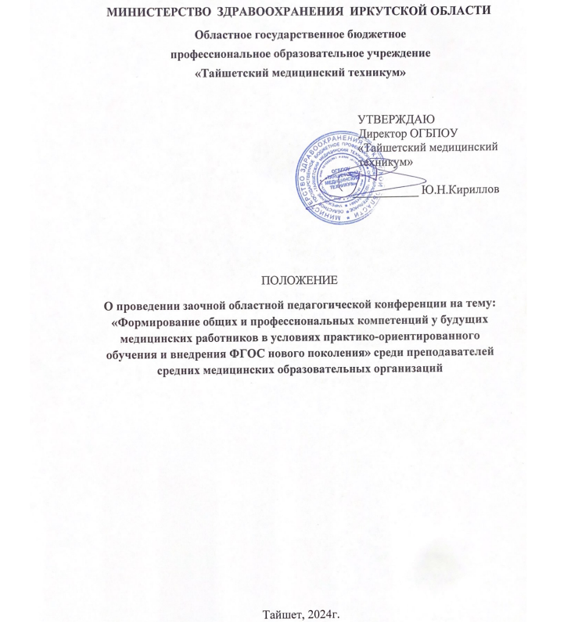

1. Общие положения

1.1. Настоящее положение определяет порядок и условия проведения заочной Областной педагогической конференции на тему: «Формирование общих и профессиональных компетенций у будущих медицинских работников в условиях практико-ориентированного обучения и внедрения ФГОС нового поколения» среди преподавателей средних медицинских образовательных организаций.
1.2. Конференция проводится с 1 марта по 30 марта 2024 года в соответствии с планом областных мероприятий образовательных организаций, подведомственных Министерству здравоохранения Иркутской области на 2024 год.
1.3. Организатором конференции является Областное государственное бюджетное профессиональное образовательное учреждение «Тайшетский медицинский техникум».
1.4. К участию в конференции приглашаются преподаватели областных профессиональных медицинских образовательных организаций Иркутской области. Допускается соавторство (2 автора).
1.5. Конференция проводится в заочной форме.
1.6. Для организации и проведения Конференции создается Организационный комитет (далее – Оргкомитет);
1.7. Оргкомитет формируется из числа сотрудников и педагогов ОГБПОУ «Тайшетский медицинский техникум». Председателем Оргкомитета является директор ОГБПОУ «Тайшетский медицинский техникум». По решению Оргкомитета к его работе могут привлекаться иные лица, в том числе на правах эксперта.
1.8. Оргкомитет обеспечивает выполнение организационных мероприятий по подготовке и проведению Конференции:
- разрабатывает положение о порядке организации Конференции;
- организует прием и регистрацию заявок и материалов для публикаций, формирование, публикацию и рассылку сборника по материалам Конференции.
- размещает информацию о результатах Конференции на сайте ОГБПОУ «Тайшетский медицинский техникум».
1.9. По результатам конференции будет издан сборник материалов конференции. Данное положение опубликовано на официальном сайте ОГБПОУ «Тайшетский медицинский техникум» http://тмт.образование38.рф

2. Цели и задачи конференции

2.1. Цель Конференции – создание условий для совершенствования методического и профессионального уровня преподавателей.
2.2. Задачи:
- Привлечение педагогических работников к решению актуальных проблем системы профессионального образования.
- Обобщение и распространение инновационного опыта по реализации компетентностного подхода в подготовке специалиста.
- Объединение усилий педагогических работников для достижения качества профессионального образования.
2.3. Для участия в конференции приглашаются педагогические работники и сотрудники образовательных учреждений

3. Порядок и условия проведения конференции

3.1. Основные направления работы конференции:
- развитие системы профессионального образования: практико-ориентированное обучение, опыт, достижения, проблемы;
- практико-ориентированное обучение в подготовке будущих специалистов для практического здравоохранения, при внедрении ФГОС нового поколения;
- формирование общих профессиональных и компетенций при внедрении ФГОС нового поколения.
3.2. На Конференцию участники предоставляют свои материалы в виде статей, докладов. Авторское право на присланные на Конференцию работы сохраняется за участниками Конференции.
3.3. Отправка материалов для участия в Конференции подразумевает согласие на обработку персональных данных участников.
3.4. Авторы несут ответственность за содержание материалов, за распространение недостоверных сведений, информации, нарушающей законные права и интересы третьих лиц.
3.5. Для участия в Конференции необходимо до 16 марта 2024 г. предоставить в электронном виде на электронную почту metodisttmt@mail.ru с пометкой «Конференция»:
‒ заявку на участие в конференции (см. Приложение 1);
‒ текст доклада (см. Приложение 2, 3).
3.5. Организаторы Конкурса не несут ответственности:
− за качество и содержание представленных на Конференцию материалов;
− за нарушение авторских прав третьих лиц, в случае возникновения таких ситуаций.
3.6. Этапы проведения Конференции:

Прием заявок и текст статьи | Формирование сборника | Опубликование результатов участия на сайте техникума
с 1 марта по 18 марта 2024 г. | с 19 марта по 23 марта 2024 г. | не позднее 30.03.2024г.

4. Контактная информация

Адрес: 665009 г. Тайшет, ул. Горького, д. 7
Е-mail: metodisttmt@mail.ru
Контактные лица: Потапова Светлана Владимировна – методист 89646534409
Капашина Елена Олеговна 89021754190
Е-mail: tifani2020@yandex.ru

Приложение 1.
ЗАЯВКА
на участие в заочной Областной педагогической конференции на тему: «Формирование общих и профессиональных компетенций у будущих медицинских работников в условиях практико-ориентированного обучения и внедрения ФГОС нового поколения» среди преподавателей средних медицинских образовательных организаций
.

Полное наименование образовательной организации и официальное сокращенное название.
Ф.И.О. автора (авторов), должность
Название работы
Контактные телефоны, e-mail участников Конференции

Приложение 2.

Требования к оформлению материалов на конференцию
1. Объем статьи должен составлять не менее 3 и не более 5 страниц печатного текста. В отдельных случаях объем работы может быть увеличен. Однако решение о его увеличении должно быть обоснованным.
2. Текст должен быть набран, включая формулы, таблицы и рисунки, в редакторе WORD, формат бумаги А4, через одинарный интервал, выравнивание по ширине, 12 размером шрифта Times New Roman, с соблюдением всех полей: левое 30 мм, правое 10 мм, верхнее и нижнее 20 мм. Абзацный отступ – 1, 5 мм. Весь текст выравнивается по ширине.
3. В правом верхнем углу печатаются фамилии авторов. Под фамилиями помещается название организации, город. С новой строки через один интервал по центру печатается название доклада. Через один интервал печатается текст публикуемого материала. В конце статьи под заголовком Литература помещается библиография, оформленная в соответствии с требованиями ГОСТ 2003, издания не позднее 5 лет.
4. Если автор желает использовать в работе обширный цифровой материал в виде таблицы или таблиц, то необходимо придерживаться следующих правил. Таблицу следует располагать в работе непосредственно после текста, в котором она упоминается впервые или на следующей странице. На все таблицы должны быть ссылки в тексте.

Пример оформления таблицы
Таблица 1 – Название таблицы
Анализ показателей |  | Выводы
компетентность | коммуникативность
1 | 2 | 3 | 4 | 5

Рисунки нумеруются в пределах работы арабскими цифрами. Номер иллюстрации проставляется после слова «Рисунок 1 - название рисунка» и помещается ниже поясняющих данных. Ссылка на иллюстрацию в тексте оформляется следующим образом: «На рис. 1 представлено ...». Иллюстрации должны иметь заголовок, который помещают над иллюстрацией. При необходимости под иллюстрацией помещают поясняющие данные (подрисуночный текст).
5. Участники присылают материалы (заявку и работу) по электронной почте до 18 марта 2024 года, в теме сообщения указать «Название ОО. Педагогическая Конференция». При несоблюдении данных требований статья не будет опубликована.

Приложение №3
Образец оформления работы:

Иванова А.М.
Областное государственное бюджетное
профессиональное образовательное учреждение
«Тайшетский медицинский техникум»
г. Тайшет

Название работы

Текст работы
- сноски, примечания и список используемой литературы приводятся в конце работы нумерованным списком (не сносками!) в алфавитном порядке. В тексте ссылки указываются в квадратных скобках с указанием номера по списку литературы и цитируемых страниц, например: [ 2,с.47 ].

Приложение 4.

Образец оформления списка литературы:
Список литературы
1. Ших Е.В., Махова А.А. Витамины в клинической практике: научно-практическое издание / Е.В.Ших, А.А.Махова: под ред. В.Г.Кукеса – М.: Практическая медицина, 2014.368 с.
2. Немировский В.Г. Современная социология и российская культурная традиция //СОЦИС. – 1994. - № 3. – С.23-29

